Государственное бюджетное специальное (коррекционное) образовательное учреждение для обучающихся,
воспитанников с ограниченными возможностями здоровья общеобразовательная школа - интернат VIII вида
станицы Крыловской Краснодарского края.

Учебное пособие
«Рабочая папка по швейному делу для учащихся 7 класса специальных коррекционных школ VIII вида»

Учебное пособие разработано на основе программы специальных (коррекционных) образовательных учреждений VIII вида: 5-9 классы, 2 сборник под редакцией В.В.Воронковой. Москва, гуманитарное издательство центр ВЛАДОС,
2011 г.

Подготовила учитель швейного дела Васильева Светлана Алексеевна

Станица Крыловская
2015 год.
Пояснительная записка.
1. Обоснование темы: педагогическая проблематика и ее решение с помощью дидактического материала.

Одной из важнейших теоретических и практических задач коррекционной педагогики является максимальное содействие социализации детей с интеллектуальными проблемами в самостоятельной жизни, выявление и развитие сохранных личностных качеств и имеющихся способностей.
Сложность трудового обучения и воспитания в специальной школе связана:
-с отсутствием у ребят общетрудовых навыков и умений (ориентировка в задании, планирование работы, контроль и оценка собственной деятельности);
-с неумением выполнять трудовое задание при изменении условий работы.
Учащиеся с интеллектуальными нарушениями в развитии часто приступают к работе без предварительного анализа изделия, не планируют ход его изготовления, не могут определить последовательность действий, выбрать наиболее эффективные способы выполнения задания.
Практически у всех учащихся специальной (коррекционной) школы VIII вида в той или иной степени нарушена координация движения рук, что оказывает влияние на выполнение практических действий, а также на контроль и регуляцию (точность, силу, ритм, темп) при формировании двигательных трудовых навыков.
Для того чтобы учащиеся запомнили последовательность технологических операций пошива любого изделия, необходимо многократное повторение самим учеником всех операций. Но даже после безупречного выполнения задания через определённое время учащиеся теряют приобретённые навыки и им необходима помощь и подсказка.
Исходя из многолетнего опыта работы, я сделала выводы:
- Каждому учащемуся необходимо иметь индивидуальное наглядное пособие всех выполненных швейных работ за весь период обучения;
- Оформлять данное пособие ученик будет с 5 по 9 класс согласно программе обучения;
- Учебное пособие будет называться «Рабочая папка» и представлять собой папку с 80 файлами в жёсткой обложке;
- Рабочая папка ученика используется им как прямая подсказка при выполнении самостоятельных и контрольных работ, а так же на экзамене;
- После сдачи экзамена папка выдаётся выпускнику для дальнейшего использования её в учёбе или в быту;
- Образцы ручных и машинных швов учащиеся выполняют самостоятельно и приклеивают клеем;
- Обработку деталей швейных изделий выполняют в виде образца и приклеивают в папку;
- Производственные процессы получения тканей представлены в виде схем, которые заполняют ученики собственноручно;
- Согласно программе обучения каждое швейное изделие оформляется в папке в следующей последовательности:
-общий вид изделия (рисунок или фотография);
- детали кроя (названия деталей и контурных срезов, направление долевой нити);
-перечень необходимых материалов и фурнитуры;
- перечень ручных и машинных швов с практическим выполнением для данного изделия;
- план работы по пошиву данного изделия.
- Аналоговый анализ:
-в каждом классе заполнялся альбом с выполненными образцами
ручных и машинных швов и по детальной обработке изделий;
-альбом очень быстро изнашивался, их за период обучения необходимо было оформить в количестве 5 штук;
-учащиеся часто теряли альбомы, не было единого целого на протяжении периода обучения;
- рабочая папка представляет собой единое методическое пособие для всего периода обучения с 5 по 9 классы;
- в данной папке представлены основные теоретические и практические сведения изучаемой программы;
- все записи могут быть использованы для самостоятельного выполнения технологических операций пошива изделия в дальнейшем.
- Необходимое ресурсное обеспечение при применении инновационного продукта.
Для внедрения данного продукта особых финансовых затрат не требуется.
Необходимо:
- папка с 80 файлами в жёсткой оболочке (1шт. на весь период обучения);
- 80 листов бумаги для копировальной техники;
- ручка с синей пастой и набор цветных ручек;
- простой карандаш;
- ластик;
-клеящий карандаш.
2. Место и роль дидактического материала в учебном процессе.
Дидактические материалы – вид методической продукции, направленный на подготовку и эффективной реализации педагогом обучающих задач и на полное освоение учебного материала. Использование дидактических материалов способствует активизации познавательной деятельности обучаемых, экономии учебного времени.
Учебное пособие «Рабочая папка по швейному делу в 7 классе для учащихся специальных коррекционных школ VIII вида» представлено в виде печатного материала с частичным выполнением заданий самими учащимися.
Учитывая то, что дети с интеллектуальными нарушениями в развитии, делятся на 4 группы, отличающимися возможностями к овладению программного материала, рабочая папка для каждой группы учеников может быть разной по объёму материала. Трудности возникают с запоминанием материала и практических навыков выполнения операций. Необходимо постоянное повторение на каждом уроке с использованием рабочей папки с образцами выполненных работ.
Рабочая папка представлена с материалами программы 7 класса.
Учебное пособие «Рабочая папка по швейному делу в 7 классе для учащихся специальных коррекционных школ VIII вида» разработано в виде таблиц, схем, фотографий и алгоритмов выполнения работ и направлено на подготовку к эффективной реализации педагогом обучающих задач и на максимальное освоение учебного материала.

3. Изложение и описание самого дидактического материала.

34. | Пошив изделия «Постельное бельё, наволочка, простыня, пододеяльник».
35. | Сведения об одежде. Виды одежды: нательное бельё, лёгкая и верхняя одежда.
36. | Журналы мод. Выкройки в приложении. Изготовление выкроек по чертежам одежды в натуральную величину.
37. | Проверка выкройки в соответствии со своими мерками.
38. | Виды отделки швейных изделий.
39 | Соединение оборок с основной деталью.
40. | Пошив изделия «Ночная сорочка».
41. | Пошив изделия «Пижама».
42. | Шерстяные ткани, сырьё, получение, применение.
43. | Обработка вытачек.
44. | Обработка складок.
45. | Обработка застёжки в поясном изделии.
46. | Обработка обмётанных петель.
47. | Обработка верхнего среза в поясном изделии.
48. | Обработка нижнего среза изделия.
49. | Пошив изделия «Юбка ». |  | 7 класс

Пошив изделия «Постельное бельё: наволочка, простыня, пододеяльник».

Ткани для постельного белья Размеры постельного белья.
1.Хлопчатобумажные (бязь, ситец, сатин) 1. Наволочки: 60х60. 70х70, 50х70,50х50.
2. Льняные 2.Простыня 220смх150см, 220смх210
3. Смешанные (поликотон) 3.Пододеяльник 215х150, 215х180

Детали кроя.
Наволочка 60х60 Простыня полутораспальная. Пододеяльник полутораспальный
65х150см, клапан 26см. 210х150см 215х143см
Наволочка 70х70 простыня 2хспальная Пододеяльник двухспальный
75смх170см 200х220см 215х185см

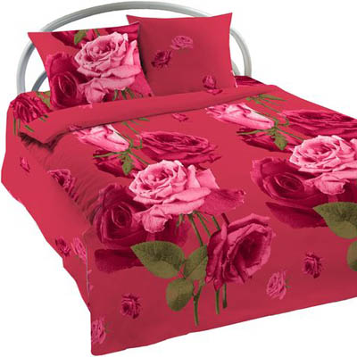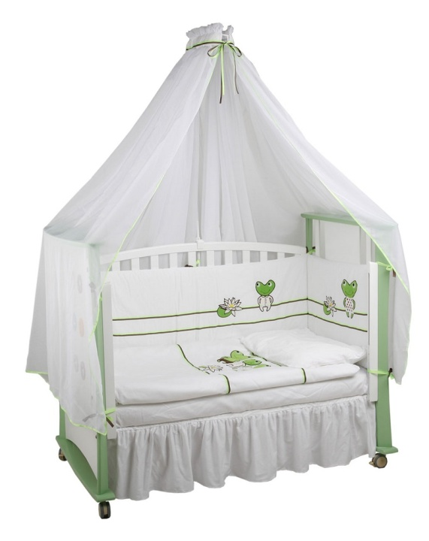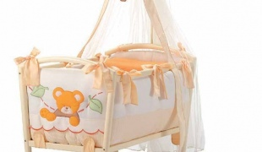

Бельевые машинные швы.
1.Двойной шов используется для соединения боковых срезов наволочек и пододеяльников.
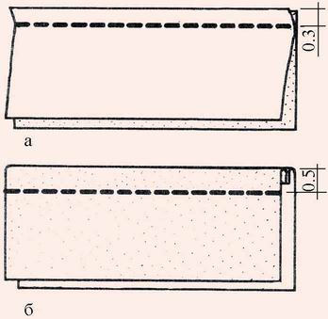
2. Запошивочный шов используется для соединения полотнищ простыни или наволочки.
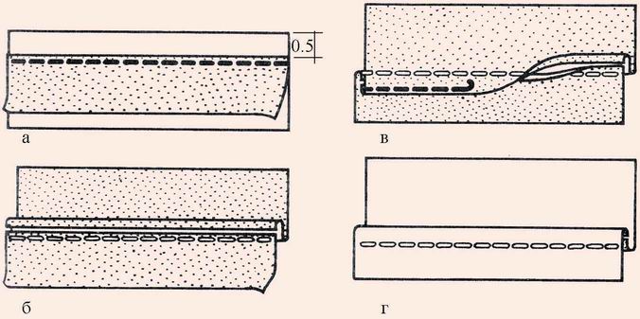
3. Шов вподгибку с закрытым срезом используется для обработки поперечных срезов наволочки и простыни.

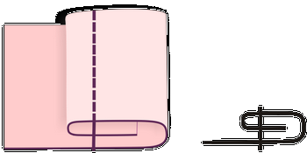

Сведения об одежде. Виды одежды: нательное бельё, лёгкая и верхняя одежда.

Журналы мод. Выкройки в приложении. Изготовление выкроек по чертежам одежды в натуральную величину.
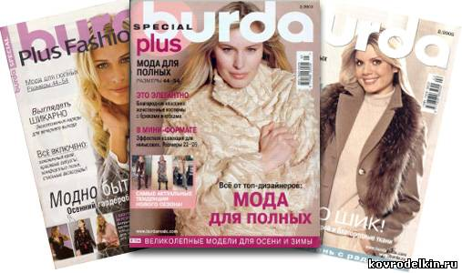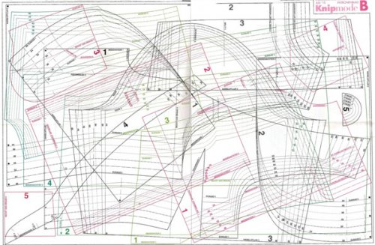

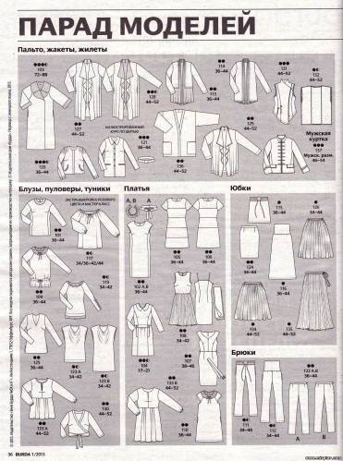 План работы.
1.Выбратьмодель по журналу мод. 2. Измерить свою фигуру – Ог,От.,Об.,Ор.3.Сравнить свои мерки с таблицей мерок в приложении журнала мод.4. Выбрать свой размер и тип линии на чертежах выкроек.
Виды отделки швейных изделий.
Швейные изделия можно украсить различными отделками:
- Кружевом , лентой, тесьмой, шитьём, пуговицами.
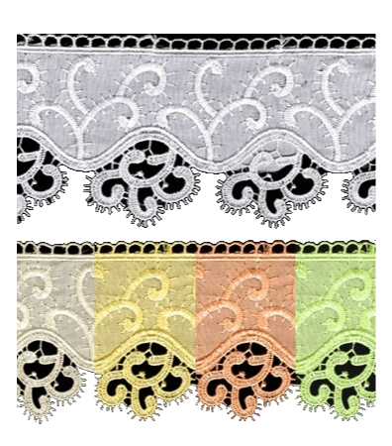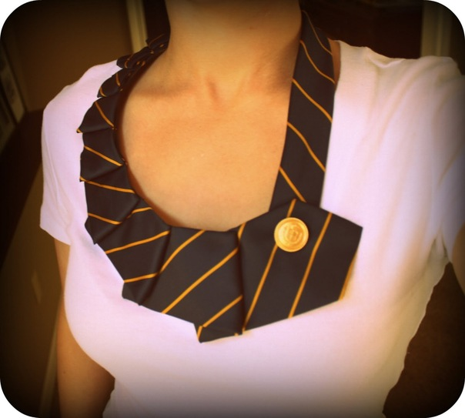
3Вышивкой:
Нитками мулине или лентами.
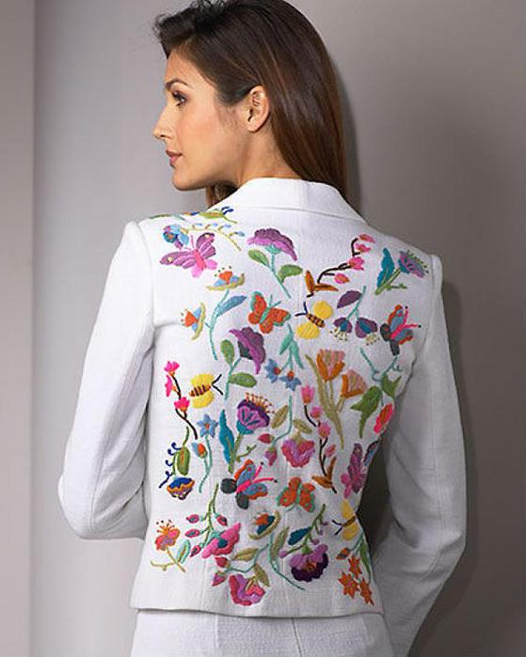

3.Оборками и воланами.

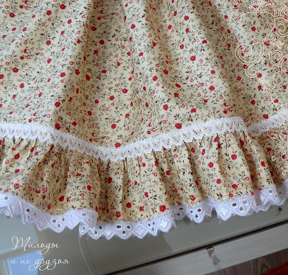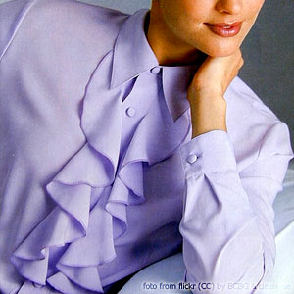
- Пуговицами, воротниками, карманами.
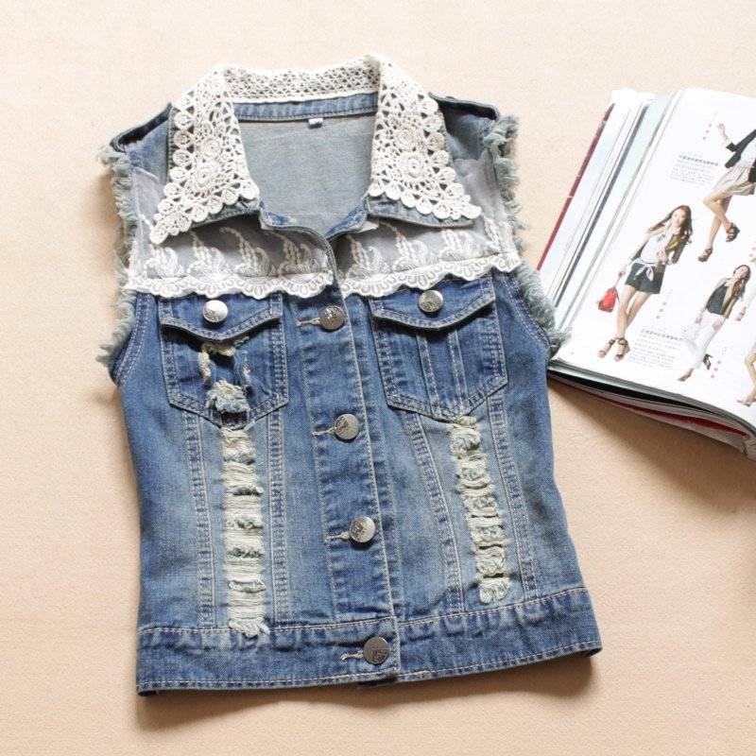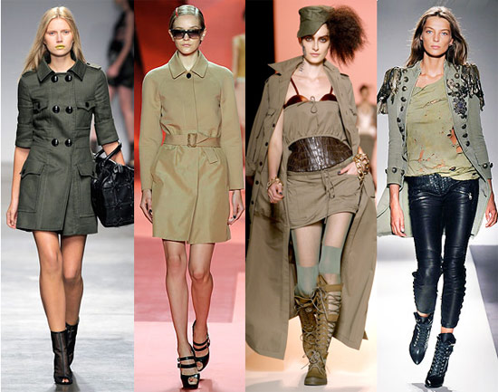

Соединение оборок с основной деталью.
- Стачным швом.

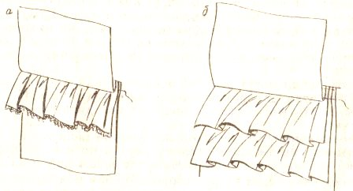
2.Накладным швом.
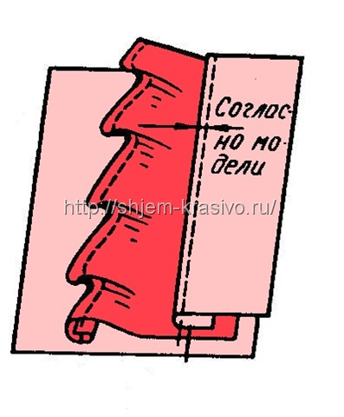
3.Втачивание оборки в шов соединения двух деталей.
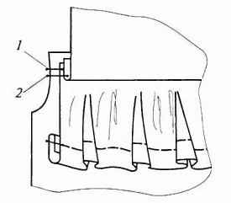
Пошив изделия «Ночная сорочка».
Ткани для ночных сорочек.
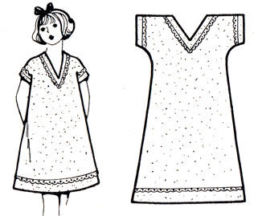Ночная сорочка служит нательным бельём для сна.
Машинные швы.
1.Запошивочный шов используется для соединения деталей ночной сорочки.

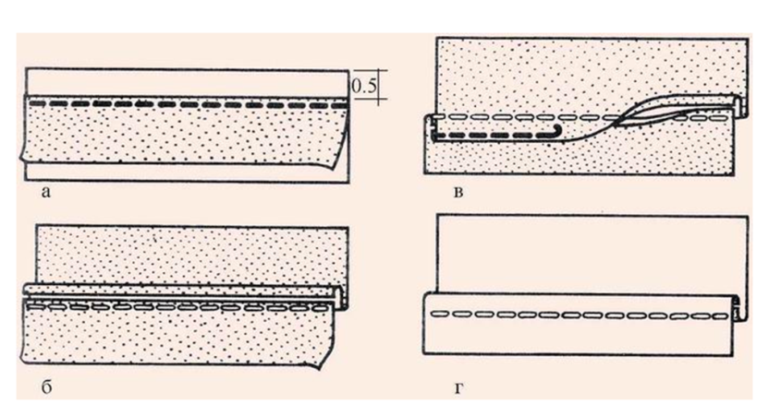

2.Двойной используется для соединения деталей ночной сорочки.
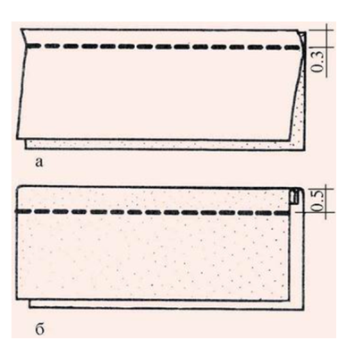
3.Окантовочный шов используется для обработки горловины ночной сорочки.
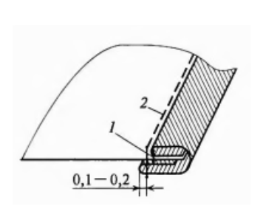
4.Шов вподгибку с закрытым срезом используется для обработки низа изделия и рукавов.
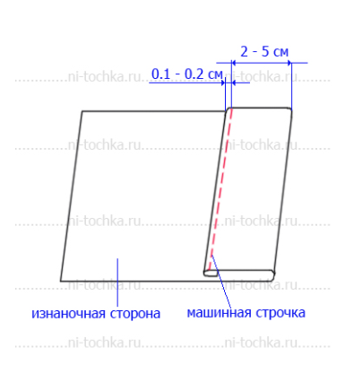

План пошива.
1.Переснять выкройку из журнала мод.
2.Подготовить детали выкройки к раскрою.
3. Подготовить ткань к раскрою.
4.Раскроить детали изделия.
5.Подготовить детали кроя к обработке.
6.Обработать вырез горловины окантовочным швом.
7.Обработать боковые срезы запошивочным или двойным швом.
8.Обработать срезы рукавов швом вподгибку с закрытым срезом.
9.Обработать нижний срез швом вподгибку с закрытым срезом.
10.Провести ВТО изделия и сложить по стандарту.

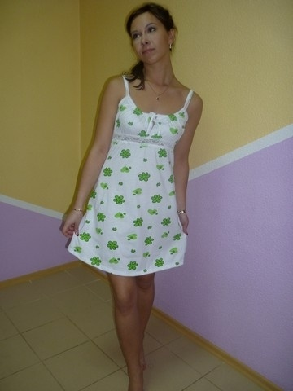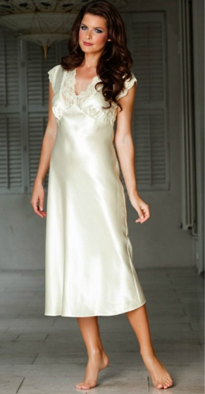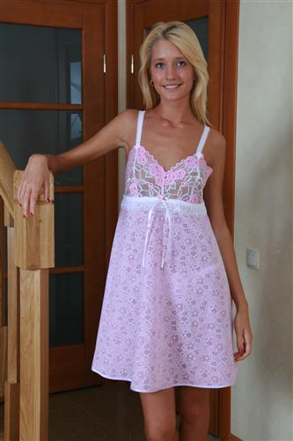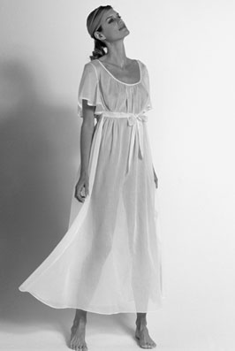

Пошив изделия «Пижама».
Детали кроя. Названия контурных срезов (подписать ручкой)
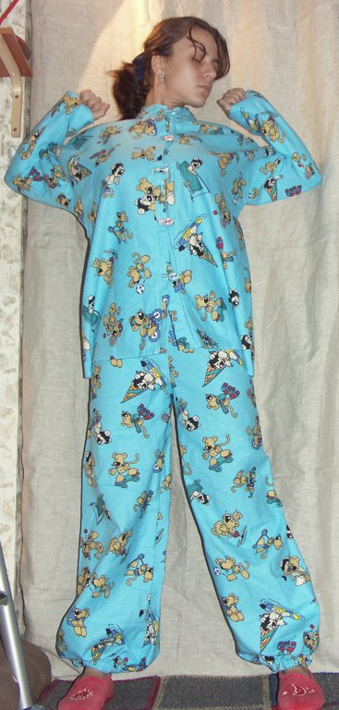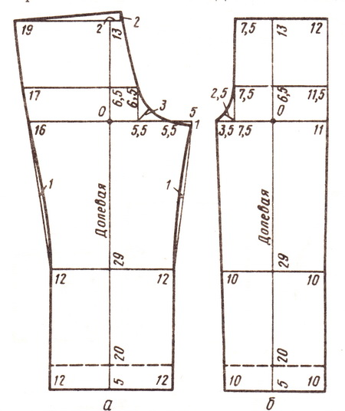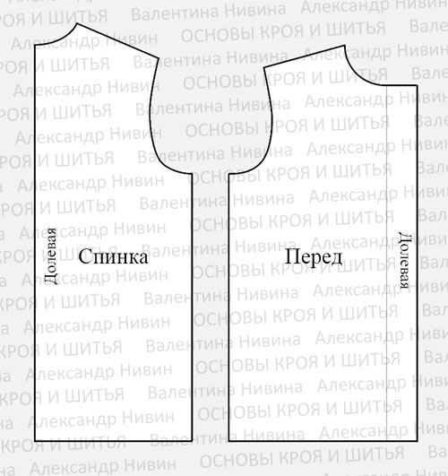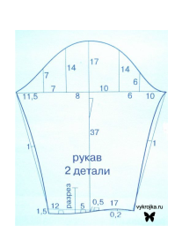
1 2 3 4 5
- Задняя половинка пижамных брюк.
- Передняя половинка пижамных брюк.
- Спинка.
- Перед
- Втачной рукав.

Ткани для пошива пижамы.
____________________________________________________________________________________________
____________________________________________________________________________________________
____________________________________________________________________________________________
____________________________________________________________________________________________
____________________________________________________________________________________________
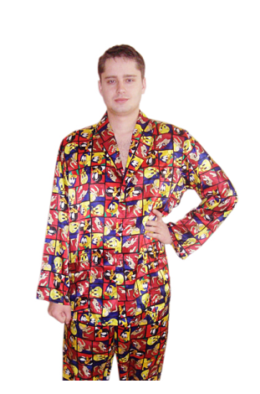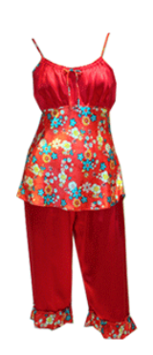
Машинные швы.
1.Запошивочный шов используется для соединения деталей пижамы.
2.Двойной используется для соединения деталей пижамы.
- Шов вподгибку с закрытым срезом используется для обработки низа изделия и рукавов.

- Окантовочный шов используется для обработки выреза горловины.

План работы по пошиву пижамы.
- Выбрать модель по журналу мод, определить свой размер, переснять выкройку.
- Подготовить выкройку к раскрою.
- Подготовить ткань к раскрою.
- Раскроить детали пижамы.
- Подготовить детали кроя к пошиву.
- Обработать вырез горловины.
- Обработать нижний срез.
- Обработать боковые срезы.
- Обработать срезы рукавов.
- Провести ВТО пижамной сорочки.
- Обработать шаговые срезы.
- Соединить правую и левую детали брюк.
- Обработать верхний срез.
- Обработать нижний срез.
- Провести ВТО изделия.

Шерстяные ткани, сырьё, получение, применение.

Обработка вытачек.
Вытачки служат для придания изделию объёмной формы по линии талии, линии груди, по плечу.
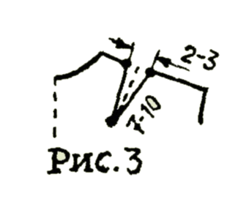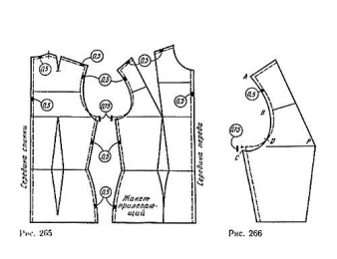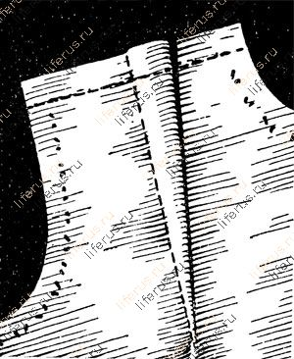
Плечевая вытачка Нагрудная, талиевая, плечевая. Вытачка, заутюженная на сторону.
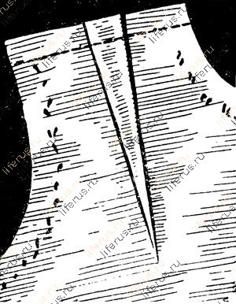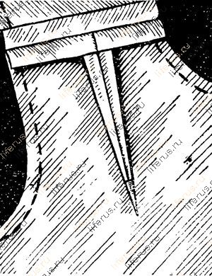
Вытачка, разутюженная Вытачка, разрезанная пополам в
на две стороны. изделиях из толстых тканей

Обработка складок.
Складки – это разновидность вытачек. Их применяют для придания изделию нужной формы. Кроме того. Складки – это один из видов отделки изделия.

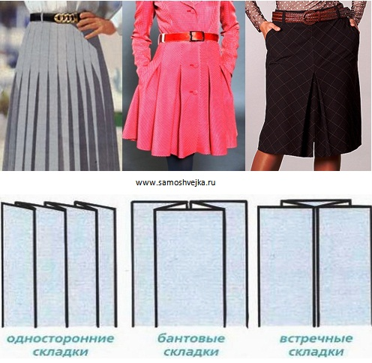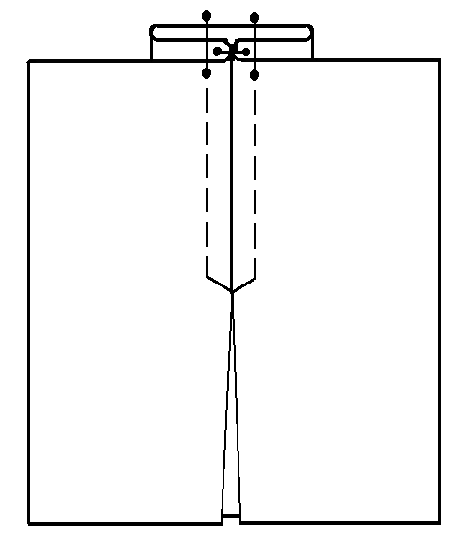
Встречная складка.

Образцы выполненных работ.
Односторонняя складка. Бантовая. Встречная.

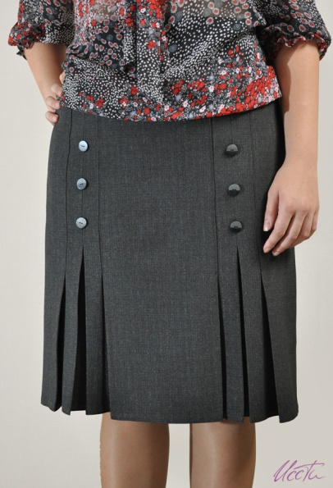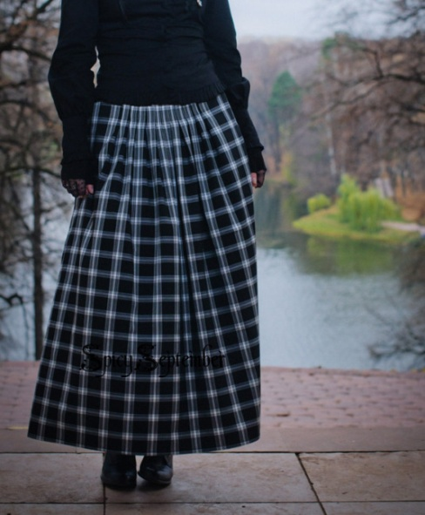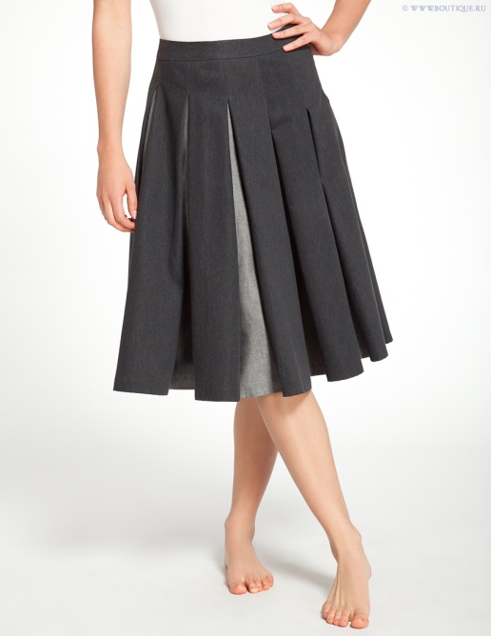

Обработка застёжки в поясном изделии тесьмой – молнией.
Застёжка в юбке может быть расположена спереди, сзади или в боковом шве с левой стороны. Длина застёжки не заходит за линию бёдер.
Фурнитура - это застёжки-молнии, кнопки, пуговицы, крючки.

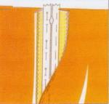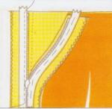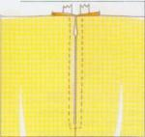

Пришивание крючков, петель и кнопок.
Ход работы.
1.Определить на детали место пришивания крючков и петель.
2. Пришить крючки и петли 4-5 стежками в трёх местах (у каждого ушка и у места изгиба).
3. Пришить обе части каждой кнопки (головку и накладку) 4-5 стежками в каждое отверстие.

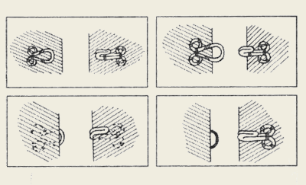

Обработка обмётанных петель
Обметанные петли выполняют на готовых изделиях из сыпучих тканей. Длина обметанной петли равна диаметру пуговицы плюс 2 мм, если она плоская, или 6 мм, если она объемной формы. Ширина рамки для обтачной петли зависит от толщины ткани и составляет 6-8 мм.
План работы.
- Сложив ткань вдвое, разрезают петли очень острыми ножницами или лезвием по обозначенной линии.
- Затем обметывают петлю косыми стежками (рис. 162, б).
- После этого петли обметывают толстой ниткой петельными стежками (рис. 162, в), которые должны закрыть косые стежки.
- Выполняют закрепку - несколько (2-3) стежков, перпендикулярных разрезу петли, стягивая при этом оба края петли. Закрепки можно делать с одной (рис. 162, г) или с двух сторон (рис. 162, д) петли. Длина закрепки должна соответствовать ширине обметанной петли.
- При обметывании пользуются короткими и тонкими иглами с идеально гладкой поверхностью и острым концом. Нитка не должна быть слишком длинной, чтобы она не спутывалась и не мешала выполнению аккуратных стежков.

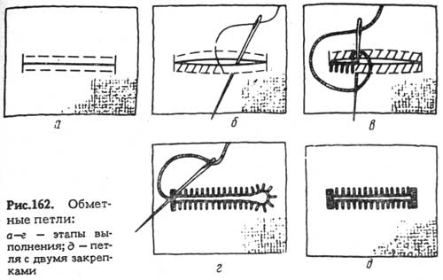

Обработка верхнего среза в поясном изделии.
Верхний срез поясного изделия можно обработать корсажной лентой, притачным поясом, обтачкой и продёрнуть в подгиб резиновую тесьму.
Ширина ткани для пояса равна удвоенной ширине пояса в готовом виде плюс 2 см на шов, длина - обхвату талии плюс 15-20 см. Долевая прокладка соответствует ширине пояса в готовом виде минус 0,1 см
Обработка пояса.
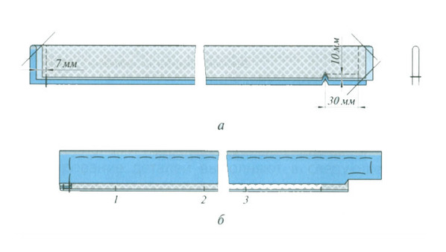
1 — середина переднего полотнища;
2 — боковой шов;
3 — середина заднего полотнища
Притачивание обработанного пояса к верхнему срезу юбки.
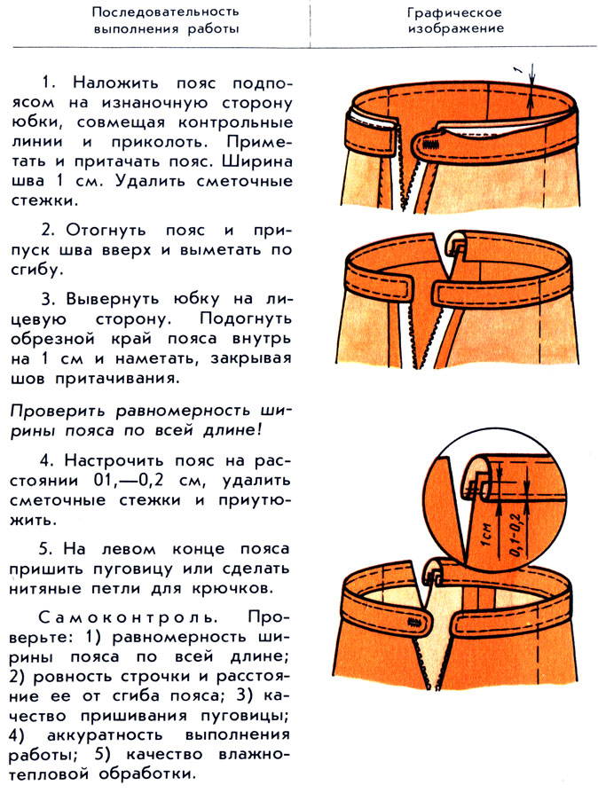
Обработка нижнего среза изделия.
- Обработка низа швом вподгибку с закрытым срезом для изделий спортивного стиля, легких хлопчатобумажных платьев, блузок. Шов выполняется на машине.
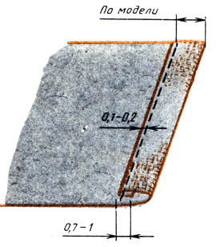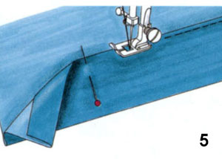
- Шов вподгибку с закрытым срезом, прикрепляя подгиб потайными стежками.
Низ изделия подогнуть по намеченной линии на изнаночную сторону и заметать на 1 см от линии сгиба стежками 1-1,5 см для прямых юбок; 0,5 см - для расклешенных. Срез подгиба подогнуть еще раз на 1 см, строго параллельно линии низа, заметать на 0,3 см от сгиба. Подшить тонкими шелковыми нитками, стежками, незаметными с лицевой стороны. Проутюжить через проутюжильник.
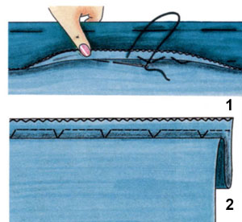

3.Шов вподгибку с открытым срезом для средних и плотных тканей.
Обметать срез "зигзагом", приутюжить, заметать низ изделия; приутюжить, сутюживая посадку в расклешенных изделиях, и подшить незаметными стежками, отступая на 0,3 см от среза, прокалывая 1/2 толщины ткани изделия и подгиба.
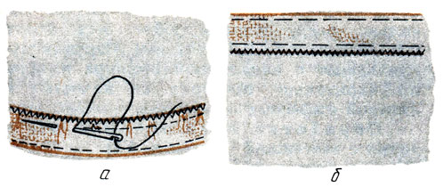
- Крестообразный шов "козлик" для средних и плотных сыпучих тканей
Стежки с изнанки изделия открытые, а потому непрочные; применяют этот стежок редко - при отсутствии в машине устройства "зигзаг" или специальной тесьмы.
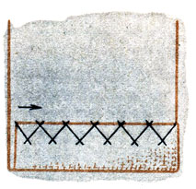

4.Шов вподгибку с открытым срезом, предварительно обработав срез окантовочным швом. Заутюжить тесьму пополам, вложить в сгиб срез подгиба изделия, приметать на 0,3 см от края тесьмы, настрочить на 0,2 см от края. Обработанный подгиб заметать и подшить.
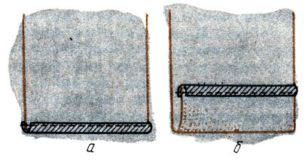
- Обработка закругленного нижнего среза изделия швом вподгибку с закрытым срезом.
Верхний срез припуска отстрочить в два ряда строчкой с длинным стежком. Припуск, отвернув на изнаночную сторону, приметать, при этом стягивать нить нижней строчки, пока припуск не ляжет гладко. Ткань равномерно распределить и приутюжить . Срез припуска обметать и пришить вручную потайными стежками или притачать на машине.
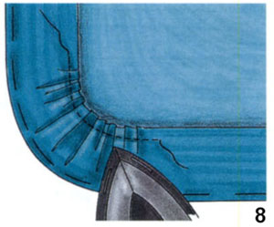

Пошив изделия «Юбка ».
Выкройка. Названия контурных срезов(написать ручкой)
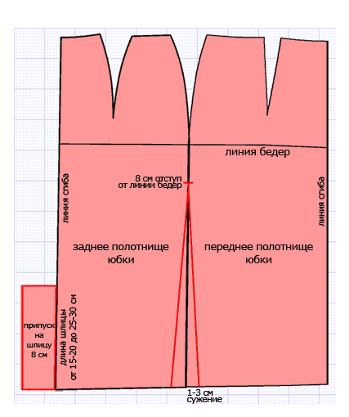

План работы по пошиву юбки прямой.

- Измерить свою фигуру: обхват талии, обхват бёдер, длина изделия.
- Выбрать модель по журналу мод.
- Переснять выкройку своего размера.
- Подготовить ткань к раскрою.
- Раскладка деталей выкройки и обмеловка деталей с добавлением припусков на швы: по боковым срезам -2 см, верхнему срезу – 1см, нижнему срезу -4 см.
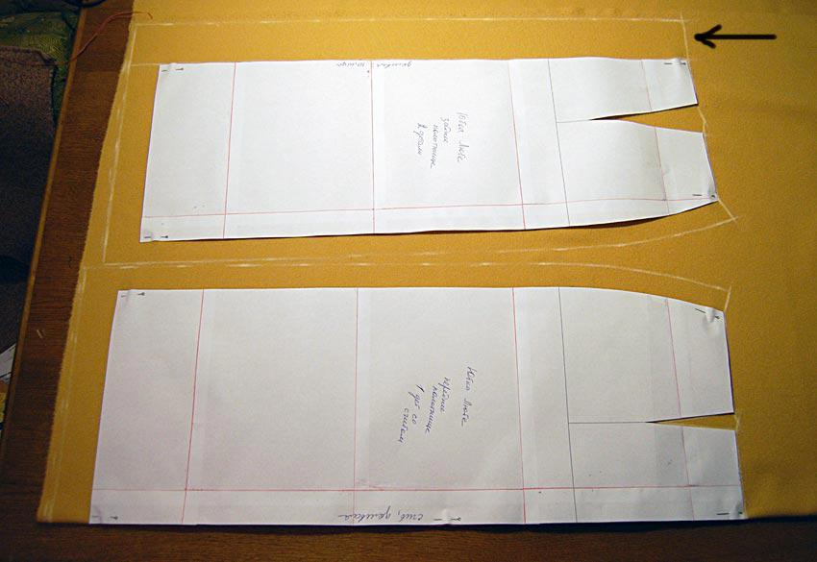
- Подготовка деталей кроя к пошиву: перевести вытачки на вторую половинку полотнищ юбки, перевести линии стачивания боковых полотнищ.
- Подготовка юбки к первой примерке: сметать вытачки, боковые срезы, подогнуть нижний срез и заметать подгиб, подогнуть верхний срез и заметать.
- Уточнить по правой стороне фигуры: ширину по линии талии и бёдер, длину и глубину вытачек, положение боковых швов, длину изделия и ввести исправления, если необходимо.
- Обработать вытачки. Выточки на передней половинке юбки заутюживаем к центру переда, а выточки на задней половинке – к центру спинки. 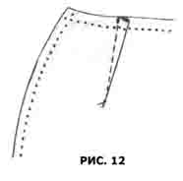
- Обработать боковые срезы, предварительно обметав их на машине или вручную петельным стежком.
- Обработать застёжку тесьмой молнией.
- Обработать пояс
- .
13.Обработать верхний срез притачным поясом.
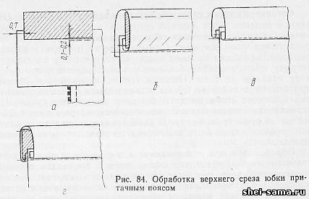

14. Обработать нижний срез юбки.

15.Провести ВТО (влажно-тепловую обработку) изделия.

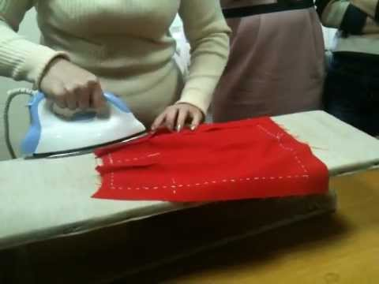

Использованная литература и интернет ресурсы.
- Учебник Технология. Швейное дело. Г.Г.Мозговая, Г.Б. Картушева.7 класс, 3-е издание, Москва, Просвещение, 2009год.
- http://kiev.uainfo.com/pod-zakaz-shtory-gardiny-podushki-odeyala-pokryvala-postelnoe-belebaldahiny-i-mnogoe-drugoe-ve-3443
- http://www.123magazin.ru/content/123shop/catalog/index.php?ELEMENT_ID=59107&SECTION_ID=1264
- http://masterotvetov.com/rukodelie/104061-kak-sshit-samoj-vse-v-detskuju-krovatku.html
- http://ipal.jornalskachat.appspot.com/d7/index1.html
- http://www.liveinternet.ru/users/3900865/post318787150/
- http://dress.pics-land.ru/picture.php?id=66679
- http://sdzuw.rostov-rod-vzv.com/katolog-platev-vykroyka.html
- http://goods-best9.webnode.ru/news/risunki-na-odezhdu/
- http://violets.blog.ru/
- http://my-creative.ru/tags/lenty
- http://by.livemaster.ru/masterclasses/kukly-i-igrushki?status=new&msec=38&from=720
- http://одеждастиль.рф/%D1%84%D0%BE%D1%80%D1%83%D0%BC/%D0%BE%D1%80%D0%B3%D0%B0%D0%BD%D0%B8%D0%B7%D0%B0%D1%86%D0%B8%D1%8F-%D1%80%D0%B0%D0%B1%D0%BE%D1%87%D0%B5%D0%B3%D0%BE-%D0%BC%D0%B5%D1%81%D1%82%D0%B0-%D0%B8-%D0%BE%D1%81%D0%BD%D0%BE%D0%B2%D0%BD%D1%8B%D0%B5-%D1%82%D0%B5%D1%80%D0%BC%D0%B8%D0%BD%D1%8B
- http://www.znaikak.ru/kaksvoimirykamisdelatdzhinsoviizhiletizkyrtkiische.html
- http://www.liveinternet.ru/users/4809459/post219179369
- http://faners.ru/temy/tema-uroka-obrabotka-nizhnego-sreza-koketki-oborkoi/
- http://content.mail.ru/arch/116674/10976140.html
- http://vse-sama.ru/forum/showthread.php?p=102090
- http://modnaledi-l.blogspot.ru/2011/09/blog-post_22.html
- http://kompkroy.ru/vykrojka-dlinnoj-nochnoj-sorochki.html
- http://nsk.1gs.ru/p/3418.1gs http://nsk.1gs.ru/p/3418.1gs
- http://fray-marta.ru/product_info.php?products_id=16
- http://www.tilimilitryam.ru/en/product/adelina/
- http://www.karaush.com/catalog_item.php?dressid=60
- http://medprom.ru/medprom/322749
- http://kredit-for-you.ru/?ru=rs&re=%D0%9A%D0%BB%D1%83%D0%B1+Osinka
- http://umeha.narod.ru/org/12_jakszyc111.htm
- http://gigabaza.ru/doc/83394.html
- http://pedagogic.ru/books/item/f00/s00/z0000053/st023.shtml
- http://fashionlib.ru/books/item/f00/s00/z0000018/st039.shtml
- http://womanew.ru/vykroyka-pryamoy-yubki/
- http://shei-sama.ru/publ/izgotovlenie_zhenskoj_i_detskoj_verkhnej_odezhdy/glava_3/6_obrabotka_verkhnego_sreza_jubki/52-1-0-731
- http://vip-kot.ru/video/razvedenie/img-1944-mov-10-dek-2011-vto-vitachek-i-bokovih-shvov-smotret-besplatno-kak-pravilno-sdelat-vitochki-na-ubke.html

